**Déploiement des Conteneurs avec Kubernetes**

# Configuration de Kubernetes (K3S)

**Modifier le fichier YAML pour le déploiement Kubernetes** :

nano goweb-deploy.yaml

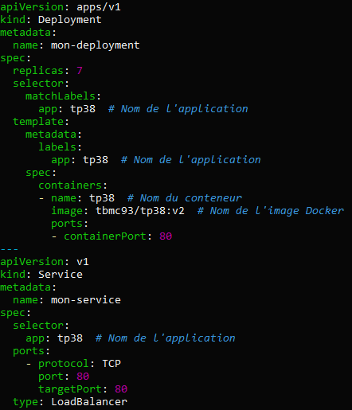

# Déploiement Initial sur Kubernetes (K3S)

**Appliquer le déploiement** :

sudo kubectl apply -f goweb-deploy.yaml

**Vérifier les déploiements** :

sudo kubectl get deployments



**Vérifier les pods** :

sudo kubectl get pods

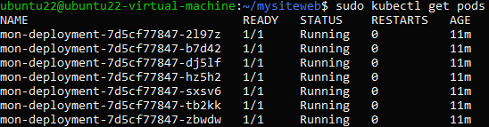

**Vérifier les services** :

sudo kubectl get services

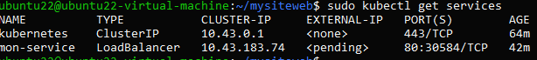

Tester l'accès à l'application

Utilisez l'adresse IP du nœud et le port NodePort pour accéder à votre application :

curl http://<IP-du-noeud>:30584

* Dans Kubernetes, lorsque vous utilisez un service de type LoadBalancer ou NodePort, le système attribue automatiquement un port dans la plage des NodePorts (par défaut 30000-32767) si vous ne spécifiez pas un port particulier.
* Ce port est choisi de manière aléatoire dans cette plage à chaque fois que le service est créé ou recréé.

# Script

**Rendre le Script Exécutable**  
Assurez-vous que votre script est exécutable.

chmod +x myscript.sh

**Exécuter le script**

./deploy-script.sh

